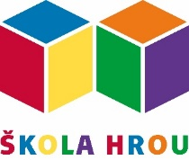
MATEŘSKÁ ŠKOLA, PRAHA 10, MILÁNSKÁ 472

Web: ms-skolahrou.cz Email: reditelka@ms-skolahrou.cz IČO: 63831571 tel.: 274 869 130

V Praze dne 20.11.2023

PROHLÁŠENÍ NA PODPORU STÁVKY ŠKOLSKÝCH ODBORŮ

Zaměstnanci Mateřské školy Milánská 472 nesouhlasí s přístupem vlády a omezením financování resortu školství, především nepedagogů a provozu. Vydáváme toto podporující prohlášení, protože nechceme svůj postoj vyjadřovat uzavřením školy.
Naše škola zůstane v případě stávky 27.11.23 v běžném provozu.

Kolektiv zaměstnanců MŠ Milánská 472

